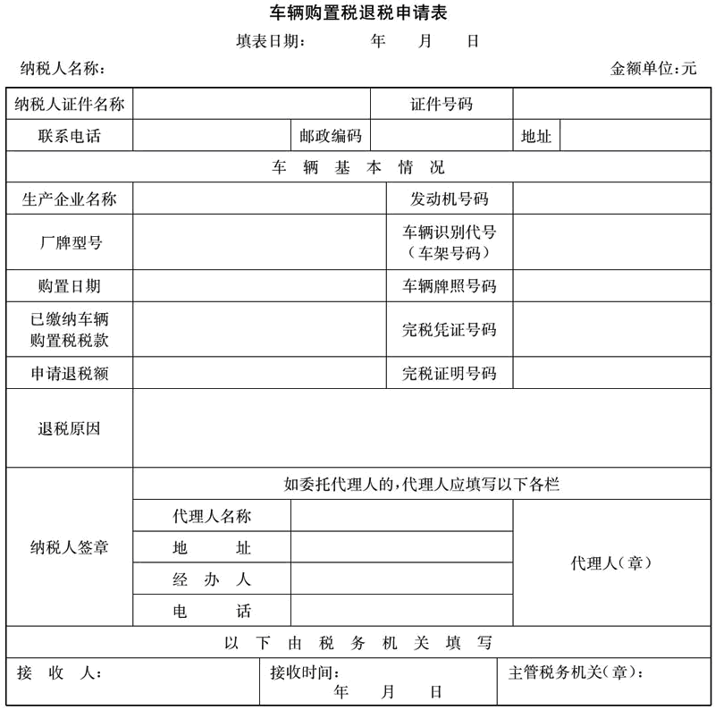《车辆购置税退税申请表》填表说明
1.本表由车辆购置税纳税人（或代理人）在申请退税时填写。
2.“纳税人名称”栏，填写车主名称。
3.“纳税人证件名称”栏，单位车辆填写《组织机构代码证书》；个人车辆填写《居民身份证》或其他身份证明名称。
4.“证件号码”栏，填写《组织机构代码证书》、《居民身份证》及其他身份证件的号码。
5.“购置日期”栏，填写机动车销售统一发票（或有效凭证）上注明的日期。
6.“厂牌型号”、“发动机号码”、“车辆识别代号（车架号码）”栏，分别填写车辆整车出厂合格证或《中华人民共和国海关货物进口证明书》或《中华人民共和国海关监管车辆进（出）境领（销）牌照通知书》或《没收走私汽车、摩托车证明书》中注明的产品型号、发动机号码、车辆识别代号（VIN，车架号码）。
7.“完税凭证号码”栏，填写主管税务机关开具的车辆购置税缴税凭证号码。
8.“已缴纳车购税税款”栏，填写主管税务机关开具的车辆购置税缴税凭证上注明的应纳税款。
9.“退税原因”栏，按下列项目选择字母填写：
A.因质量原因，车辆被退回生产企业或者经销商的；
B.公安机关车辆管理机构不予办理车辆登记注册的；
C.因其他原因多缴税款的。
10.本表（一车一表）一式二份，一份由纳税人留存；一份由主管税务机关留存。

